**Vastbase G100 V2.2**

**(Build 10)**

**应用适配手册**

【版权声明】

©2007-2022 北京海量数据技术股份有限公司 版权所有

本文档著作权归 **北京海量数据技术股份有限公司**（简称“海量数据”）所有，未经海量数据事先书面许可，任何主体不得以任何形式复制、 修改、抄袭、传播全部或部分本文档内容。

北京海量数据技术股份有限公司保留所有的权利。

【服务声明】

本文档意在向客户介绍海量数据全部或部分产品、服务的当时的整体概况，部分产品、服务的内容可能有所调整。您所购买的产品、服务的种类、服务标准等应由您与海量数据之间的商业合同约定，除非双方另有约定，否则，海量数据对本文档内容不做任何明示或模式的承诺或保证。

**目录**

1. 适配一览表 3

2. 概述 4

3. ORM框架适配 5

3.1. 驱动及连接池配置 5

3.2. Mybatis 6

3.2.1. 类名调整 6

3.2.2. 字段名称转换 7

3.2.3. 字段值处理 8

3.2.3.1. Null值处理 8

3.2.3.2. 其他数据类型处理 8

3.2.4. 结果集封装 11

3.2.4.1. Map封装 11

3.2.5. 动态SQL 13

3.2.6. 存储过程及函数 13

3.2.6.1. Vastbase语法方面 13

3.2.6.2. 函数与Mybatis结合使用 14

3.3. MybatisPlus 15

3.3.1. MybatisPlus的数据库连接问题 15

3.3.2. 设置数据库表中的创建时间字段和更新时间字段的自动插入 15

3.3.3. 乐观锁和逻辑删除字段的配置 16

3.3.3.1. 逻辑删除字段 16

3.3.3.2. 乐观锁字段 17

3.3.4. 分页配置（MybatisPlus分页插件的使用） 19

3.3.4.1. 使用分页的原因 19

3.3.4.2. 分页插件的本质 19

3.3.4.3. 分页插件的配置和使用 19

3.3.5. 特殊类型的字段后端传递参数 20

3.3.5.1. 几何类型point 20

3.3.5.2. Json类型、bit类型以及bytea类型 20

3.3.6. MybatisPlus封装的方法 21

3.3.6.1. Mapper crud接口 21

3.3.6.2. Service crud接口 21

3.3.7. 函数和存储过程 22

3.4. Hibernate 22

3.4.1. Hibernate配置数据库的连接 22

3.4.2. 实体类需要注意的事项 23

3.4.3. 持久层Repository需要注意的事项 23

3.4.4. 各种基本类型的操作 24

3.4.4.1. 时间类型 24

3.4.4.2. 整型 25

3.4.4.3. 字符类型 25

3.4.5. Hibernate操作存储过程 26

4. 中间件适配 28

4.1. Tomcat 28

4.2. ShardingSphere 30

4.2.1. ShardingSphere-JDBC 30

4.2.1.1. 数据分片 30

4.2.1.2. 分布式事务 31

4.2.1.3. 读写分离 32

4.2.2. ShardingSphere-Proxy 33

4.2.2.1. 数据分片 33

4.2.2.2. 读写分离 34

# 适配一览表

| **适配组件** | **适配对象** | **适配版本** | **适配说明** |
| --- | --- | --- | --- |
| 连接池 | Alibaba Druid | 1.1.24 | 适配 |
| ORM框架 | Mybatis | 3.4.6 | 适配 |
| MybatisPlus | 3.2.0 | 适配 |
| Hibernate | 5.5.0 Final | 适配 |
| 中间件 | Tomcat | 7.0.109 | 适配 |
| ShardingSphere-JDBC | 4.1.1 | 适配 |
| ShardingSphere-Proxy | 4.1.1 | 适配 |

# 概述

概述

本章介绍如何数据库迁移至Vastbase后应用程序的兼容适配处理，以解决由于数据库不同特点导致原有应用运行出错的问题。

分为如下几个方面进行适配说明：

1. ORM框架
2. 中间件

读者对象

本文档是为基于Vastbase G100进行Java应用程序开发的程序员而写的，提供了必要的参考信息。

作为应用程序开发人员，至少需要了解以下知识：

* 操作系统知识。这是一切的基础。
* Java语言。这是做应用程序开发的基础。
* 熟悉Java的一种IDE。这是高效完成开发任务的必备条件。
* SQL语法。这是操作数据库的必备能力。
* ORM框架。这是适配这一部分的基础
* 中间件Tomcat和ShardingSphere。同样是适配这一部分的必要条件

# ORM框架适配

## 驱动及连接池配置

我们知道对于不同的数据库我们需要配置不同的数据库驱动，在Springboot项目中，我们可以在application.yml中进行配置。如对于MySQL8.0版本，需要进行如下操作：

Step1:在pom.xml中导入依赖：

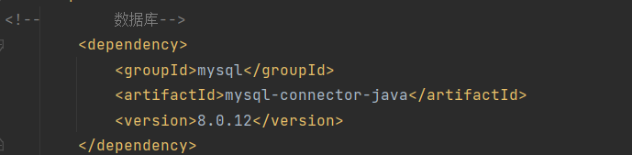

Step2:在application.yml中进行配置

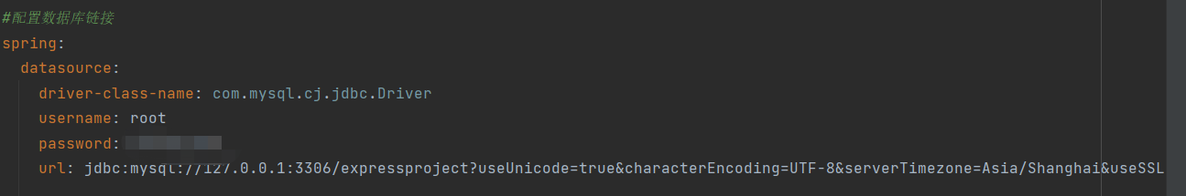

驱动四要素即：driver、username、password以及url，这里使用的数据库连接池为默认连接池。

而对于vastbase，则需要导入vastbase的驱动，以2.0版本为例：

Step1:Maven本地导入Vastbase-G100-2.0_xxxxxxxxxx.jar依赖

mvn install:install-file "-Dfile=Vastbase-G100-x.x_xxxxxxx.jar" "-DgroupId=cn.com.vastdata" "-DartifactId=vastbase" "-Dversion=2.0" "-Dpackaging=jar"

Step2:在pom.xml中导入

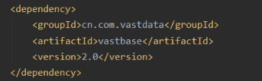

Step3:配置数据源和驱动

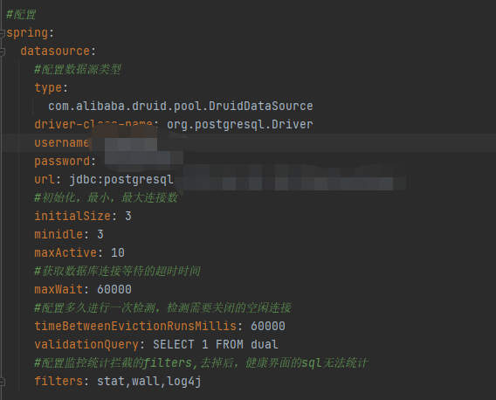

同样只需要配置驱动四要素：driver、username、password以及url

而其中的com.alibaba.druid.pool.DruidDataSource是市面上较为流行的性能也相对较高的数据库连接池druid，除此之外还有C3P0,DBCP等主流数据库连接池。不同连接池共同的地方在于需要配置驱动四要素，尽管命名可能有略微不同。我们只需要根据其官方文档来进行命名配置即可。

而如上所示的druid连接池中我们还可以配置多个属性如initialSize等，可以根据项目的需要进行相关配置。

## Mybatis

### 类名调整

Mybatis需要用到类名时，需要写入类的全路径，这样无疑耗费时间，如下例当我们需要使用cn.com.atlasdata.test.mapper包下的TestBooleanMapper类时，在Mapper中的写法如下：



也就是当我们的resultType或parameterType为实体类时，我们需要写这个类的全路径，否则将会报错如下：



Mybatis提供了一种简便的方法解决这一问题，也就是“扫描包变小写”

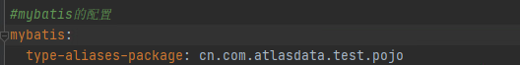

我们只需要在application.yml中配置这一段，在Mapper.xml中便可以使用类名小写来替换类名的全路径，如下：

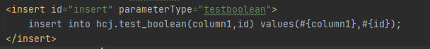

但是，在不断的尝试过程中，我发现这一方法并没有针对性得要求一定是小写，而是不区分大小写，也就是说这这里我们使用Testboolean、TESTBoolean都是可以的。

### 字段名称转换

由于Windows环境下数据库不区分大小写，因此我们对表名或字段名进行命名时通常使用下划线如user_id。但是，我们在Java开发中，为了遵守开发规范，命名一般为驼峰命名，如userId。这样,Mybatis就可能报错没有user_id的get和set方法。

如下例：

数据库的user表

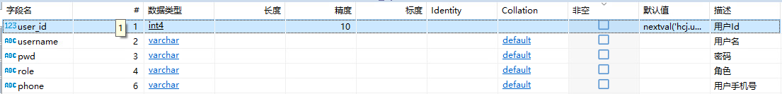

Java的User类

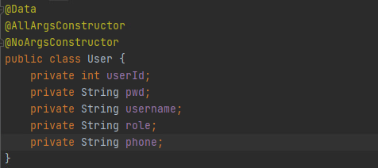



此时，我们搭建好Mybatis并运行，便会出现如下情况：

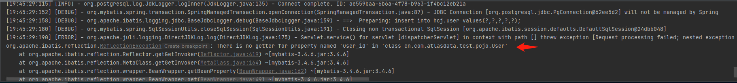

因此，我们需要将数据库的下划线命名和Java开发的驼峰命名进行转换。解决这一问题有多种方法，但最简便的一种便是Mybatis提供的下划线驼峰命名转换。

（1）Mybatis提供了十分简便的解决方法，我们只需要在yml的配置中加入这一段，也就是配置下划线转驼峰，而后Mybatis便会自动将SQL中查出来的带下划线的字段转换为驼峰命名格式，再去匹配类中的属性，问题便得已解决。



1. 也可以通过给字段起别名的方式来解决



1. 用resultMap映射

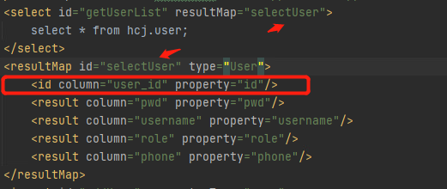

### 字段值处理

#### Null值处理

一般而言，对于数据库中的字段，其值可能为null，因此在Java类中的属性类型设置时，我们应当使用包装类即Integer代替int等，使其可与数据库字段取值范围对应。

#### 其他数据类型处理

在Vastbase中，采用的是Postgresql的语法，因此同样也支持Postgresql的相关基本类型，这些数据类型与Java数据类型的对应关系如下

（1）数值类型

|  |  |
| --- | --- |
| 数据库基本类型 | Java类型 |
| tinyint | Integer |
| smallint | Integer |
| integer | Integer |
| bigint | Long |
| numeric | BigDecimal |
| real | Float |
| smallserial | Integer |
| serial | Integer |
| bigserial | Long |
| oid | Long |

（2）货币类型

|  |  |
| --- | --- |
| 数据库基本类型 | Java类型 |
| money | BigDecimal |

注意货币类型Money对应的是Java类型中的BigDecimal而不是Float或者Double，原因在于Float和Double都是近似值，当用于金额的加减乘除时，可能会出错，这在金额的计算中显然是不被允许的，使用BigDecimal便能很好解决这一点。

（3）字符类型

|  |  |
| --- | --- |
| 数据库基本类型 | Java类型 |
| char | Charater或String(前端传参需要注意字符数只能为1） |
| bpchar | Charater或String(前端传参需要注意字符数只能为1） |
| varchar | String |
| nvarchar2 | String |
| text | String |
| name | String |

（4）时间类型

|  |  |
| --- | --- |
| 数据库基本类型 | Java类型 |
| timestamp | Timestamp |
| timestampz | Timestamp |
| date | Date |
| time | Time |
| timez | Time |
| smalldatetime | Timestamp |

注：在Mybatis操作数据库的过程中，时间类型较为特殊，如下例：

数据库中的字段定义如下:

Java类中的属性定义如下:

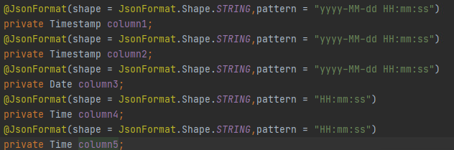

需要在Java属性中加入如图所示的@JsonFormat的注解

（5）位类型

|  |  |
| --- | --- |
| 数据库基本类型 | Java类型 |
| bit | Integer |
| bytea | byte[] |

这里同样需要注意的是,百度上以及各资料都显示bit对应的Java类型应当是boolean，理由在于：boolean的true和false映射到数据库时会变化为0，1。但经过实际验证，发现此做法并不可取，无法适配。因此使用Integer,用户在前端传递参数时将参数设置为只能是0或1即可。

而bytea对应的便是byte[]，也就是byte数组。

且这两个类型存在特殊之处,由于在Postgresql语法中，对这两个类型的数据插入操作如下：



也就是强制类型转换。因此，在Mybatis增删改查时，同样需要进行一定处理，以插入数据操作为例：



（6）其它类型

|  |  |
| --- | --- |
| 数据库基本类型 | Java类型 |
| json | Object |
| point | Object |

这两个类型可以直接用Object类型进行处理。

在传入参数时，point类型注意传入的应为：（1.0，2.0)这样的“点”；

而json数据与bit以及bytea同理，需要进行特殊处理



### 结果集封装

#### Map封装

Mybatis在将结果集封装成resultType=“map”的时候，key值为小写，客户应用中在处理map中的数据时，都默认为大写。

解决方案：

Step1：自定义Map包装器MapKeyUpperWrapper继承MapWrapper,重写findProperty()方法:

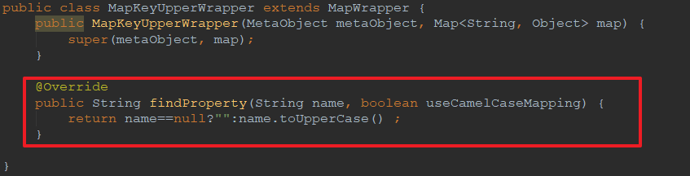

Step2：自定义Map包装器工厂类MapWrapperFactory，实现ObjectWrapperFactory接口，并实现接口方法：

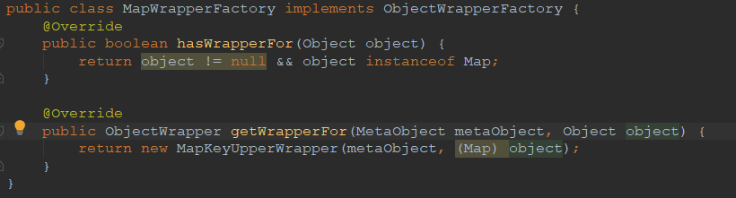

Step3：由于Mybatis与SpringBoot不提供用反射机制来构建对象的converter，但是SpringBoot提供了允许自定义的converter来进行转换，所以这里需要构建一个自定义的converter：

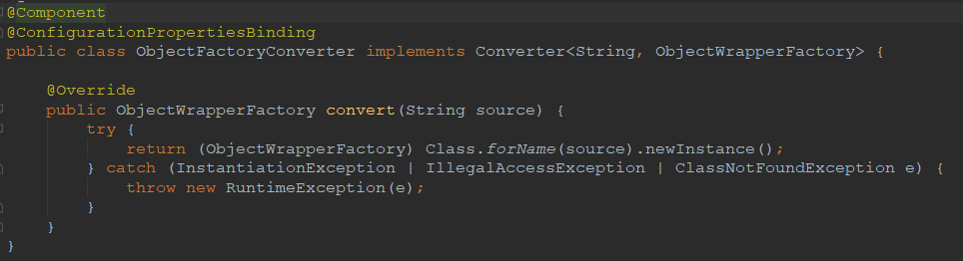

Step4：最后一步，在配置文件中，对自定义的MapWrapperFactory进行配置：



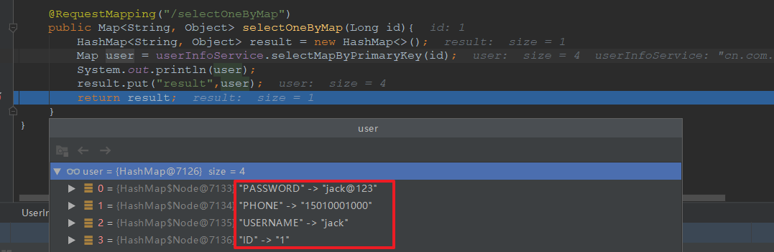

### 动态SQL

在实际应用中，可能存在传进来的参数为一个或者多个的情况，这时候动态sql是一个很好的帮手，通过动态sql，Mybatis便可以根据对应的参数进行相关条件的数据查询等操作。如下简单例子

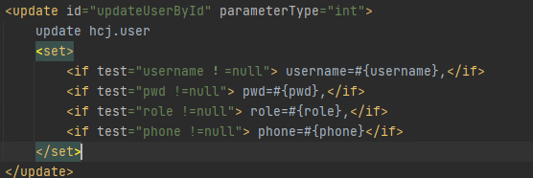

### 存储过程及函数

#### Vastbase语法方面

1. 带参数带返回的函数

test_int表：

函数：

返回类型为表时：

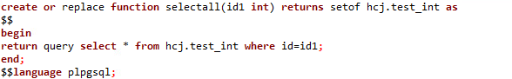

返回类型为字段时：

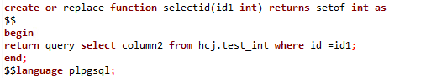

其中test_int为表名，当我们的函数带有返回类型时，需要使用“returns setof+类型”的形式表明返回类型，且返回语句的语法为return query...，如上图所示。

1. 带参数无返回的函数

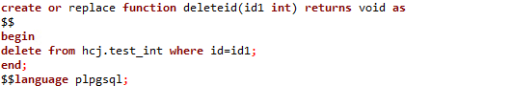

无返回时，与Java语法类似的，我们需要returns void

1. 不带参数带返回的函数

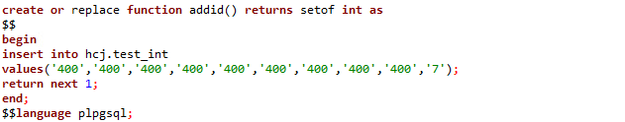

return next 1；即返回一个int类型的数据1

1. 不带参数无返回的函数

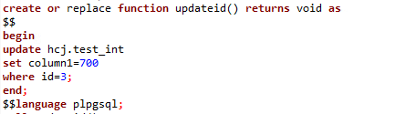

带参数时，即在函数名后加上“参数名 参数类型”,带返回值时则需要注意returns setof +返回类型以及 return query返回语句。不带返回类型时需注意returns void

#### 函数与Mybatis结合使用

首先在TestIntMapper接口中定义相关方法

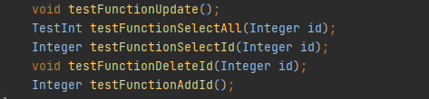

而后使用即可

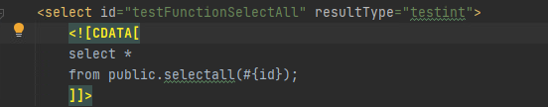

**注：这里的<![CDATA[ ]]>代表执行函数或存储过程**

## MybatisPlus

### MybatisPlus的数据库连接问题

问题产生：在使用代码自动生成器时，报错找不到表格，但实际在数据库中该表格存在

解决方法：在数据库连接的配置中加上currentSchema的配置，如下图，否则在使用代码自动生成器的过程中会默认是找public下的表，自然就会报错。

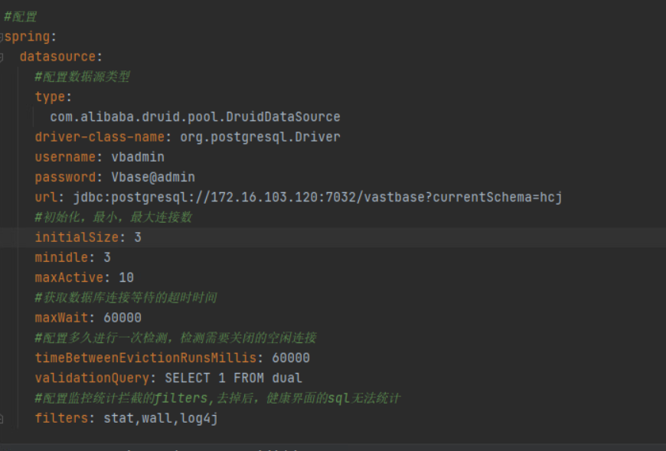

### 设置数据库表中的创建时间字段和更新时间字段的自动插入

1. 数据库表的字段

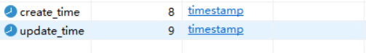

（2）在字段上使用注解

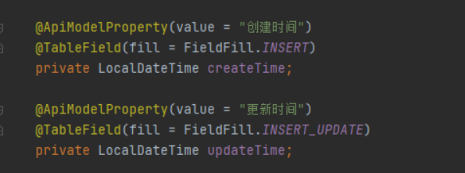

（3）配置自动插入和更新

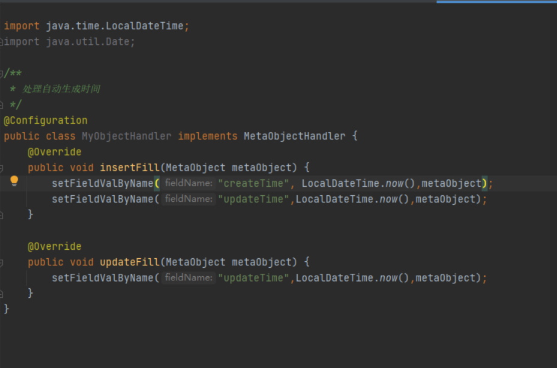

（4）配置完毕后在对表进行数据的插入或更新时，则会对这两个字段进行进行时间的插入或更新



### 乐观锁和逻辑删除字段的配置

#### 逻辑删除字段

1. 设计思想

即在数据库表中新设置一个字段，这里为deleted。这一字段的设置思想为：当deleted=1时，该条记录对于用户不可见，但其在数据库中依然存在。本质上就是在查询的SQL语句中加上 and deleted=0;如下：

执行delete

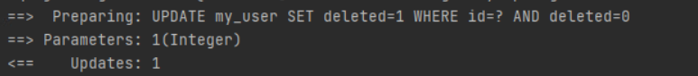

查看数据库表，此时数据还在，但是deleted字段变为1



执行查询操作，可以看到SQL后面加上了and deleted=0，查询的结果为空



（2）逻辑删除字段的配置

首先在字段上添加注解

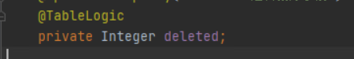

到application.yml中配置mybatis-plus的逻辑删除字段

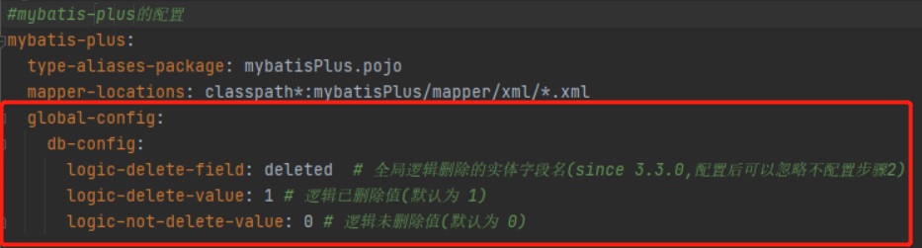

#### 乐观锁字段

乐观锁的设计思路为：新建一个字段version，取出记录时，获取当前的version,更新时带上这个vesion，执行

set version=newVersion where version=oldVersion

配置：

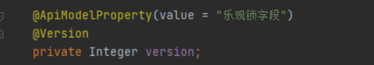

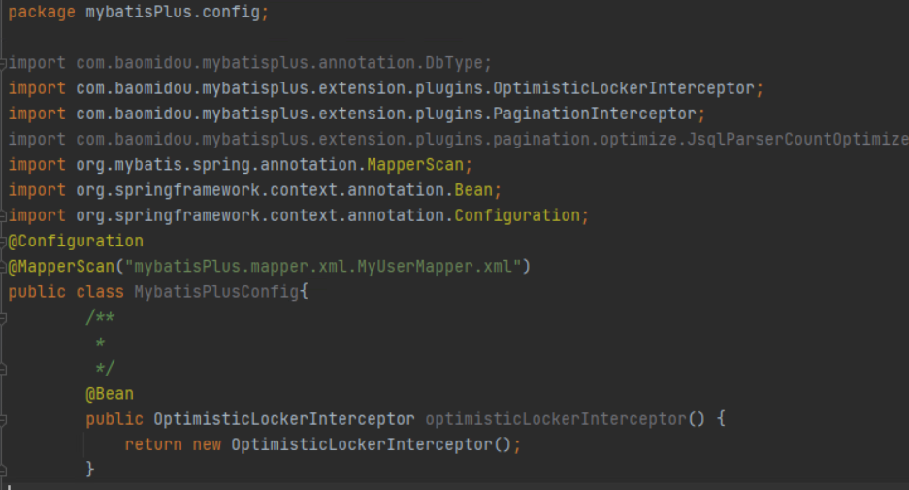

注意在乐观锁使用时，需要先查询出数据，而后更新时带上这个version

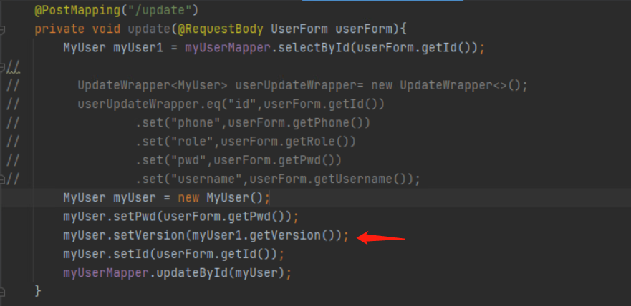

如下例：

Step1:先查询

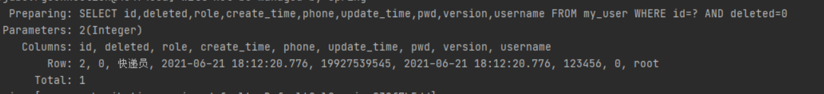

Step2:后修改



Step3:查看数据库，可以观察到version值更新



### 分页配置（MybatisPlus分页插件的使用）

#### 使用分页的原因

数据库表中的数据可能非常巨大，如果不进行分页处理，一次性查询全部数据可能导致许多问题如查询效率低等，MybatisPlus提供了分页插件

#### 分页插件的本质

分页插件的本质为在SQL语句后加上limit ? offet ?

#### 分页插件的配置和使用

Step1:按照官网配置即可

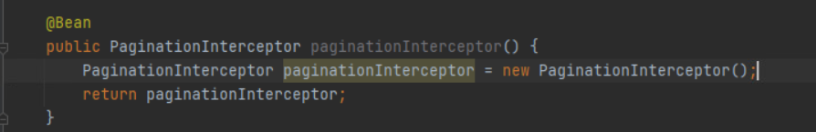

Step2:而后使用MybatisPlus自身封装的方法即可

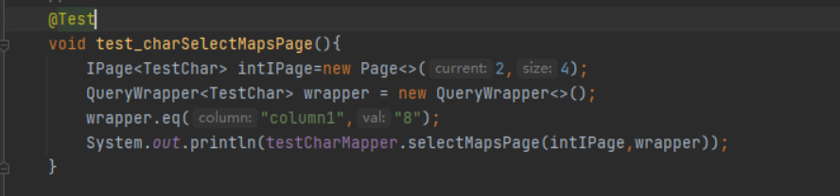

Step3:测试，可以看到本质便是加上限制条件

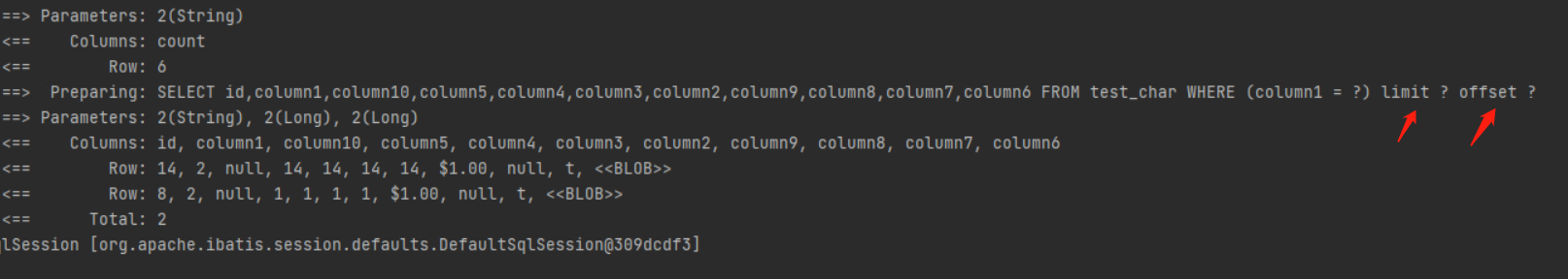

### 特殊类型的字段后端传递参数

#### 几何类型point

数据库中字段类型为point，Java中使用Object作为其类型，在后端传参时，使用PGpoint进行传参。

数据库中的point

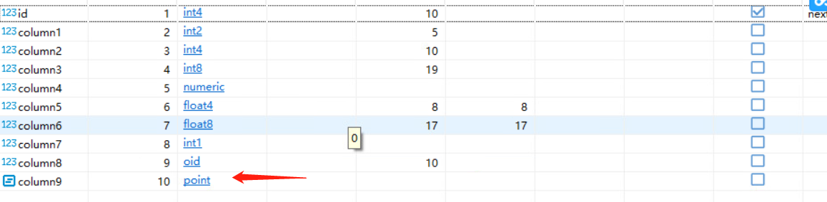

Java中使用Object

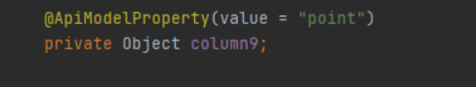

后端传递，使用PGpoint

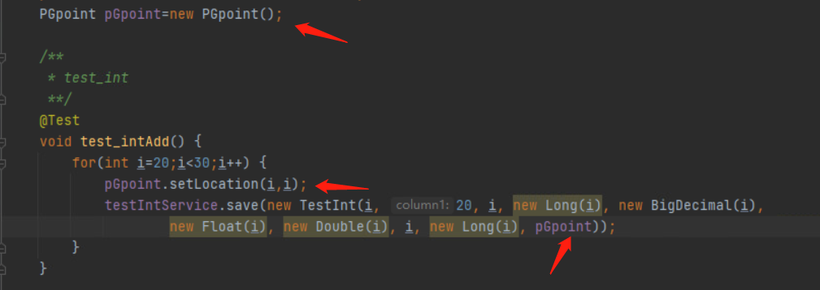

#### Json类型、bit类型以及bytea类型

这三个类型都无法使用MybatisPlus封装的方法进行插入操作，因此需要我们自定义插入的方法，编写SQL语句，如下：

数据库表test_char里面的字段json、bytea、bit

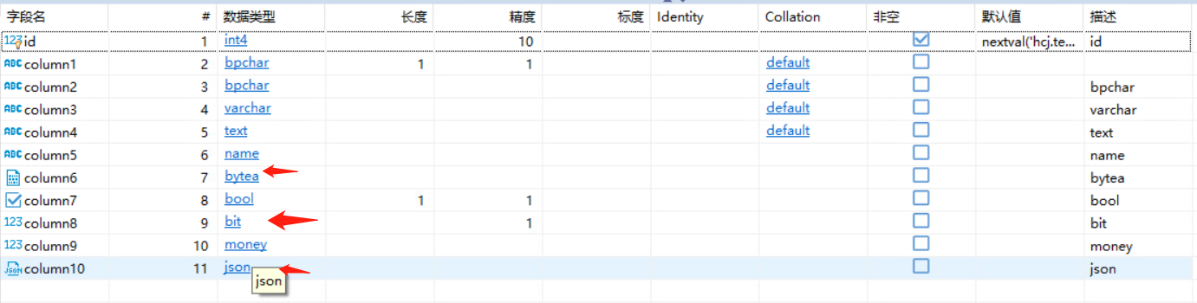

在Mapper中定义函数

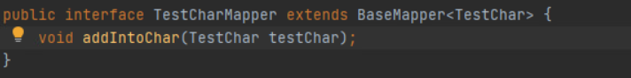

Mapper.xml实现

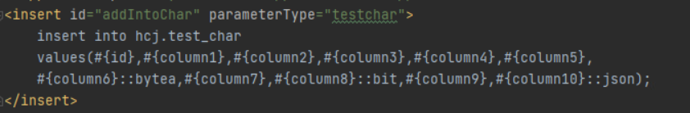

即类型转换，也可通过调用函数的方式实现上述操作

其它类型与Mybatis的操作一致

### MybatisPlus封装的方法

#### Mapper crud接口

在Vastbase数据库中，各种基本数据类型对于Mapper的各种crud接口都是适配的。其中，一些特殊字段的处理如3.3.5所示。

#### Service crud接口

在Vasebase数据库中，各种基本数据类型对于Service的各种crud接口都是适配的。其中，一些特殊字段的处理如3.3.5所示。

### 函数和存储过程

MybatisPlus封装的方法并无法解决函数和存储过程的问题，因此对于函数和存储过程，操作与Mybatis一致

## Hibernate

### Hibernate配置数据库的连接

（1）配置数据库连接，这部分与Mybatis和MybatisPlus一致，同样也需要Vastbase的依赖

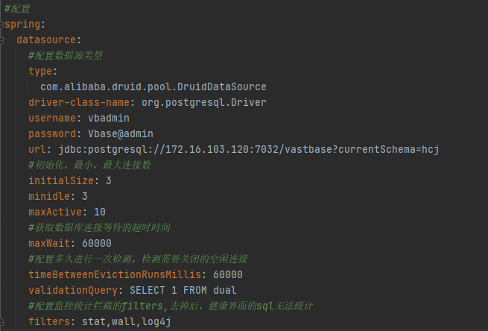

1. 配置jpa

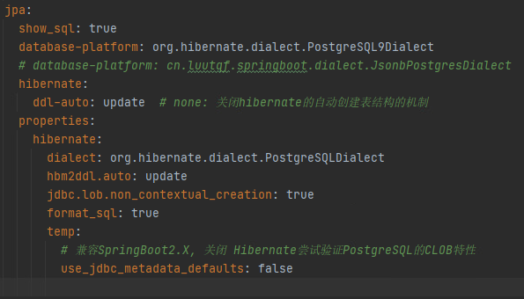

### 实体类需要注意的事项

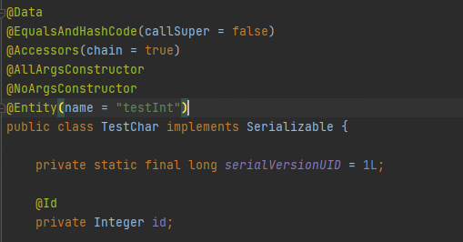

注意点1：实体类上需要有注解@Entity

注意点2：id字段需要有注解@Id

### 持久层Repository需要注意的事项

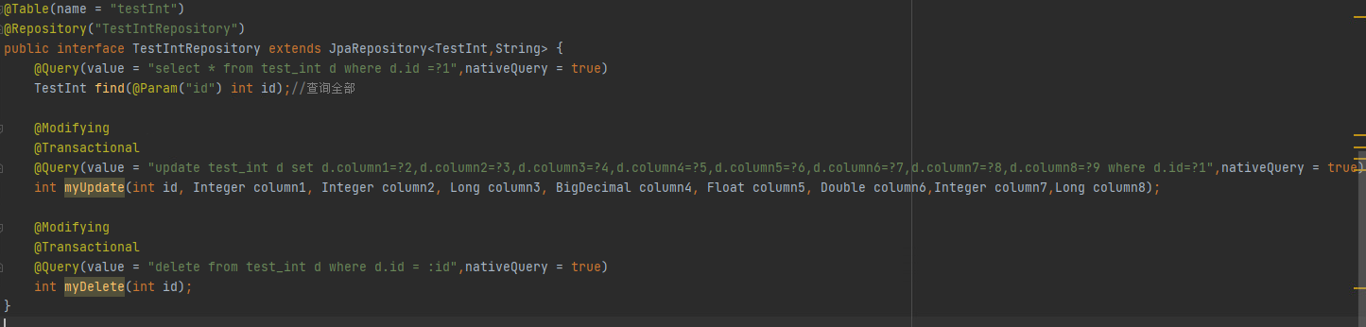

注意点1：类上需要有对应实体类注解如@Table(name=“testInt”)

注意点2：持久层注解标志@Repository(“TestIntRepository”)

注意点3：持久类继承JpaRepository<Object,String>，将Object更改为对应实体类

注意点4：Hibernate执行默认是HQL语句，而使用nativeQuery=true则将其转变为SQL语句语法

注意点5：更新删除等操作时需要加上注解@Transactional，执行事务操作

注意点6：@Modifying+@Query 定义个性化更新操作

### 各种基本类型的操作

#### 时间类型

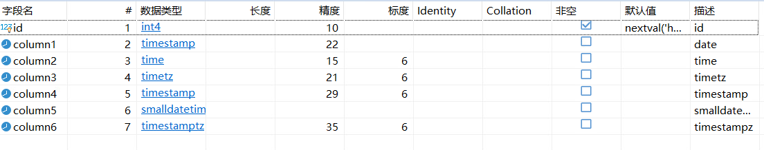

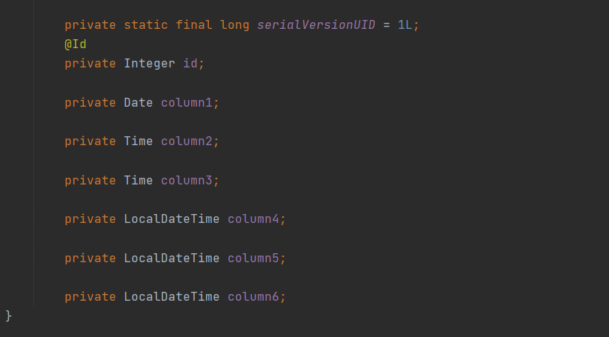

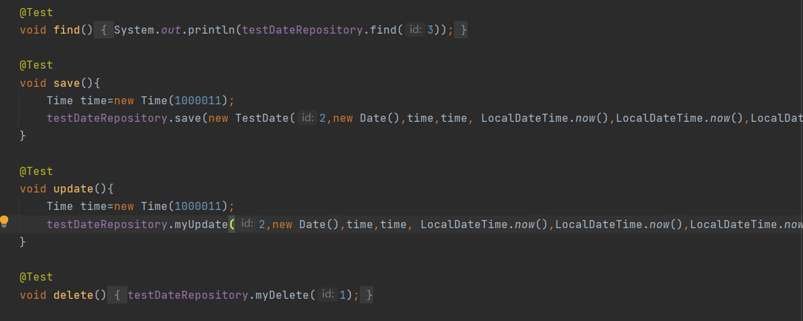

#### 整型

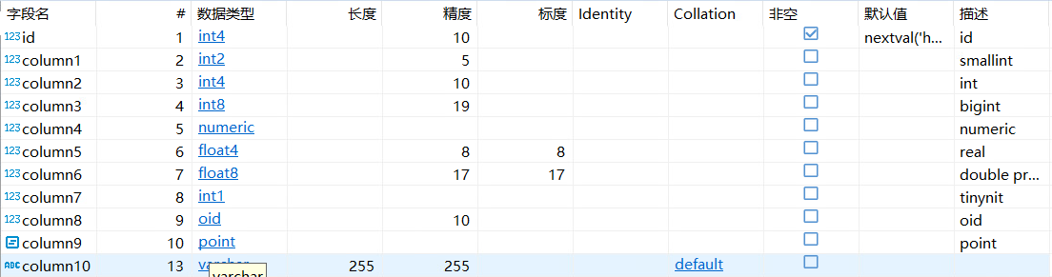

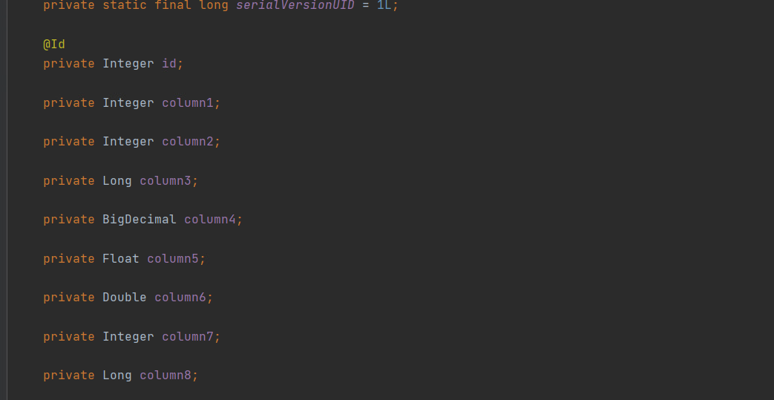

#### 字符类型

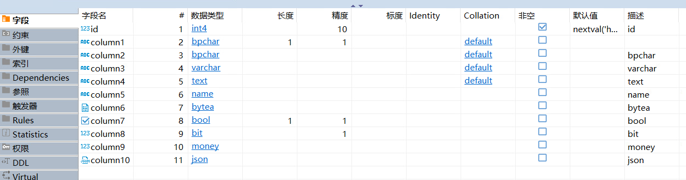

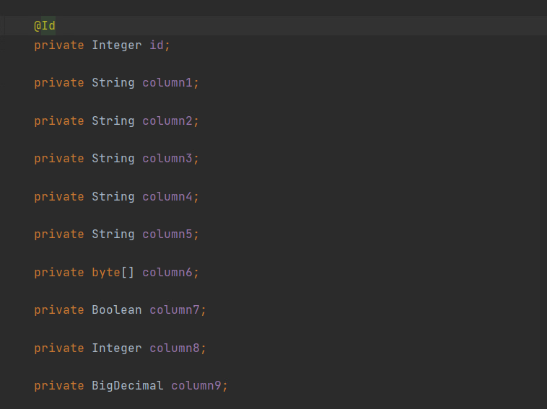

### Hibernate操作存储过程

（1）首先我们需要在数据库定义一个函数

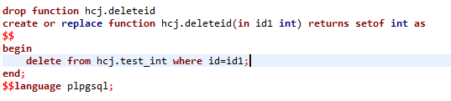

注意点1：将该函数定义到对应的模式下，否则后续会报错找不到函数

注意点2：在函数的参数中，应该加上in,如 in id1 int，表明这是一个徐娅传入的参数

（2）而后在程序中调用

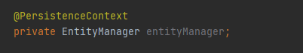

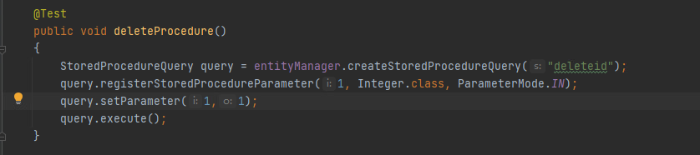

步骤1：定义EntityManager

步骤2：由EntityManager创建查询

步骤3：查询的参数传递应先“注册”，即如图所示，第一个参数为Integer类型且是一个传入的参数

步骤4：设置参数，而后执行即可

注：若需要查看参数返回值等，需要在query.execute()之前，如下：

# 中间件适配

## Tomcat

Step1:在本地安装Tomcat 7.0.109

Step2:将vastbase驱动包vastbase-2.0.jar拷贝进apache-tomcat-7.0.109\lib

Step3:在Tomcat中配置数据源和驱动

打开apache-tomcat-7.0.109\conf\context.xml做如下配置：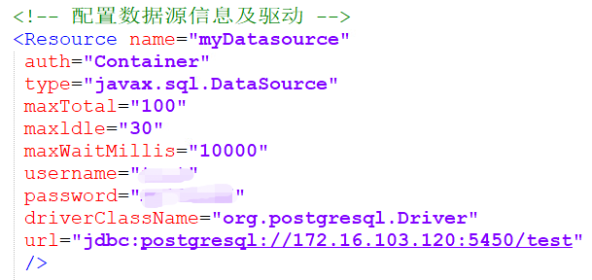

配置Tomcat的数据源信息及驱动，其中name为自定义的数据源名称

Step4:创建web项目，指定本地Tomcat7.0.109

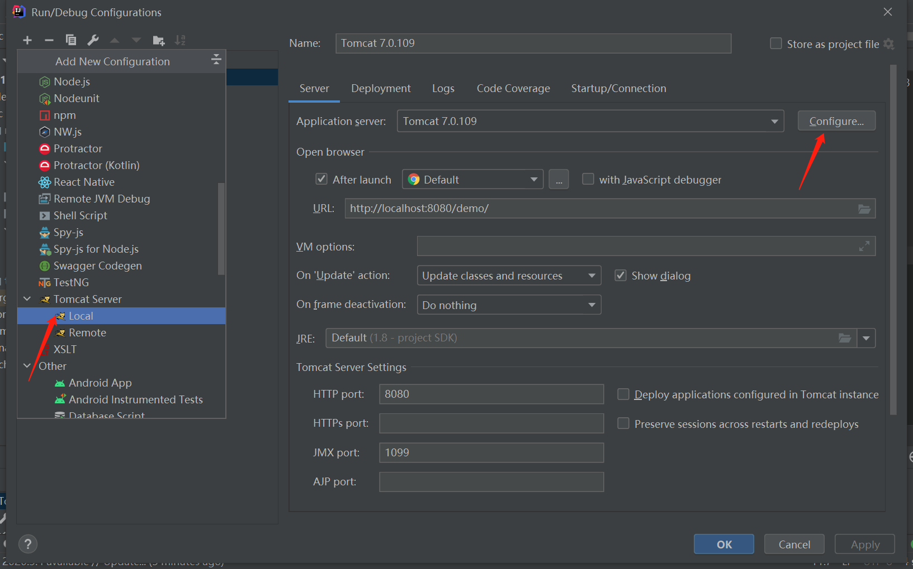

在Configuration中添加Local Tomcat Server，Configure选择本地安装的Tomcat7.0.109

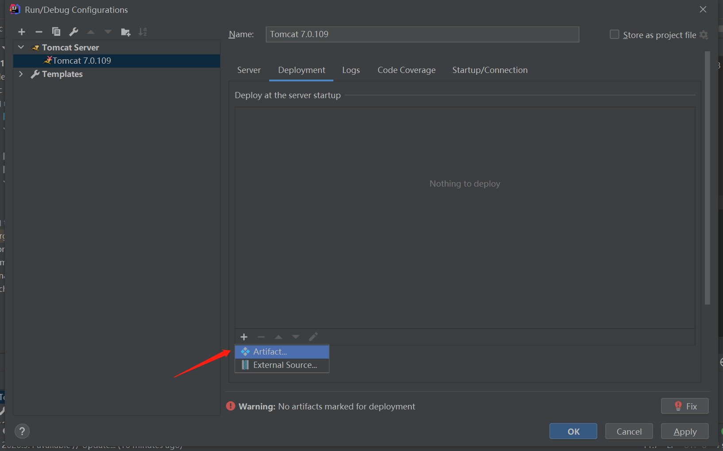

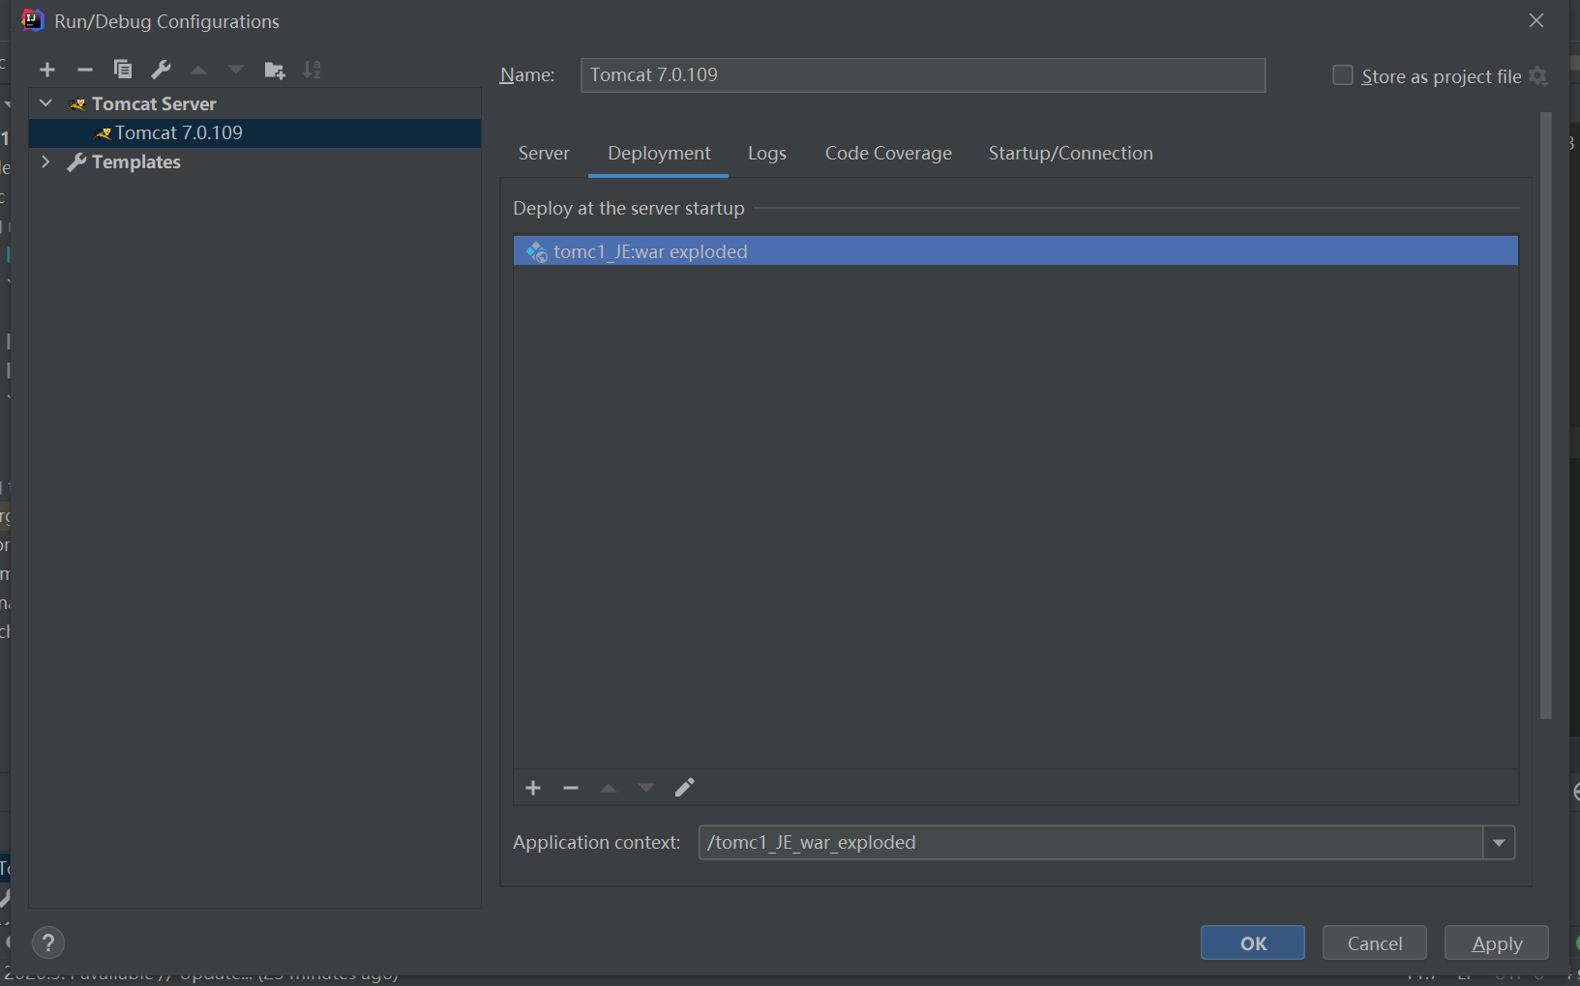

部署项目

Step5:在web.xml中配置数据源

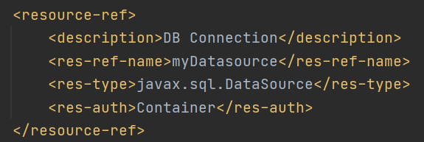

其中<res-ref-name>标签对应的是在context.xml中配置的数据源名称

Step6:在JSP中使用数据库连接池

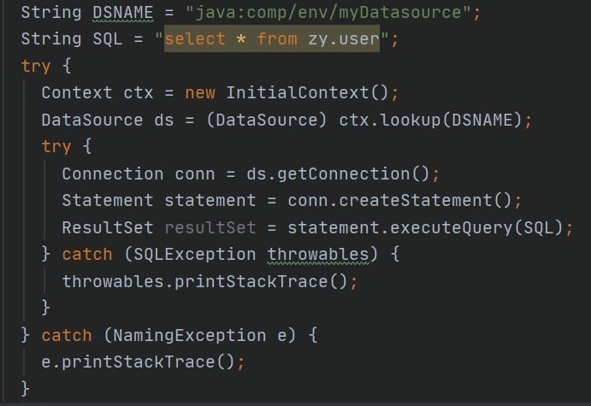

其中DSNAME中“java:comp/env/myDatasource”是固定写法，表示得到配置环境

## ShardingSphere

### ShardingSphere-JDBC

引入vastbase的maven依赖

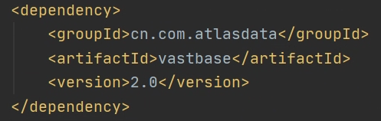

#### 数据分片

Step1:准备好分片后的数据库

Step2:引入ShardingSphere的maven依赖

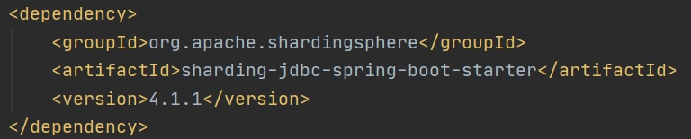

Step3:配置shardingsphere

1.配置多数据源信息

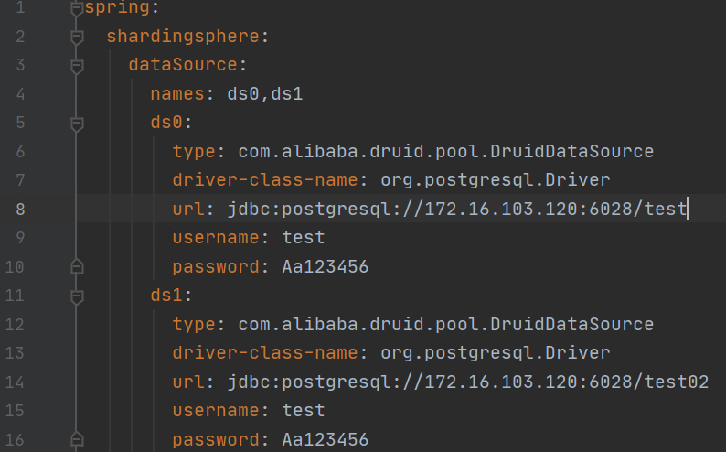

2.配置分片策略

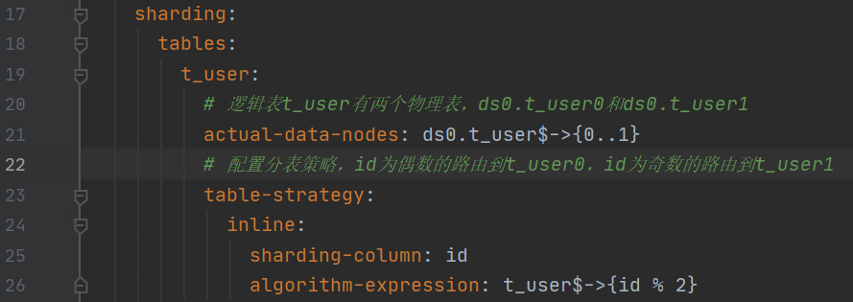

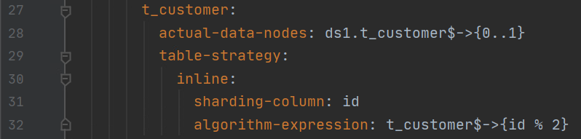

相关数据的SQL操作便会被路由到所配置的数据源分片节点上

#### 分布式事务

以XA事务为例

Step1:导入maven依赖

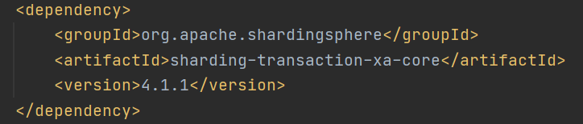

Step2:编写配置类，向Spring容器中注入PlatformTransactionManager和JdbcTemplate

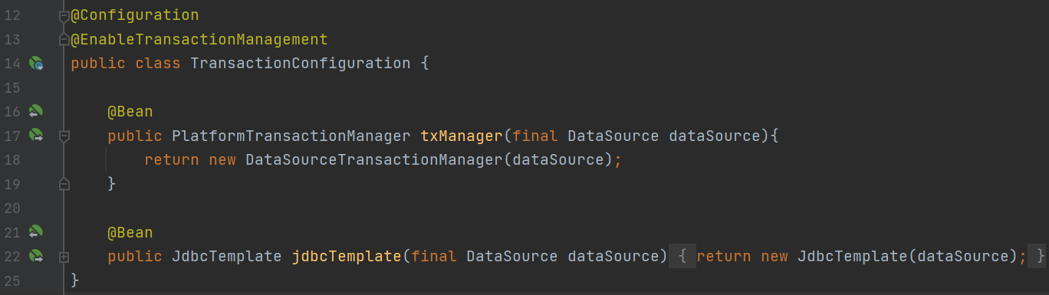

Step3:编写业务类，实现数据库操作并使用业务

ShardingSphere分布式事务注解@ShardingTransactionType要和Spring事务注解@Transactional一并使用才会生效；

doInsert方法向两个数据库中插入数据，之后手动抛出异常，在此之前对两个数据插入的数据都会回滚。

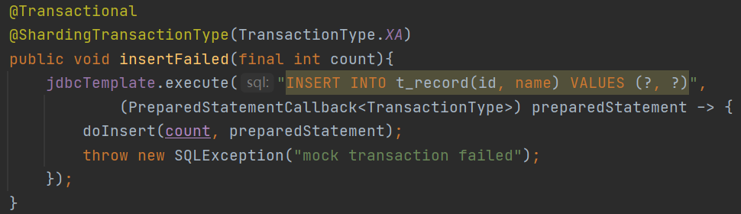

若要改成使用BASE事务，需要先启动seata服务器并导入Sharding-BASE依赖

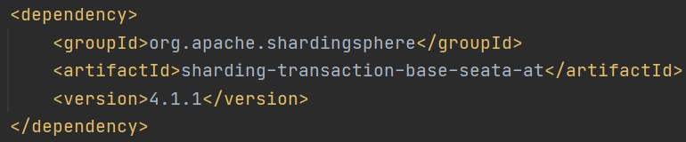

#### 读写分离

Step1:导入maven依赖



Step2:配置数据源

配置多数据源，指定主库与从库。4.1.1版本支持单主库多从库，不支持主从库之间的数据同步。

当一个线程中没有进行主库的修改，读操作会被路由到从库进行查询；若一个线程中主库进行了修改，为了保持数据一致性，读操作也会被路由到主库查询。

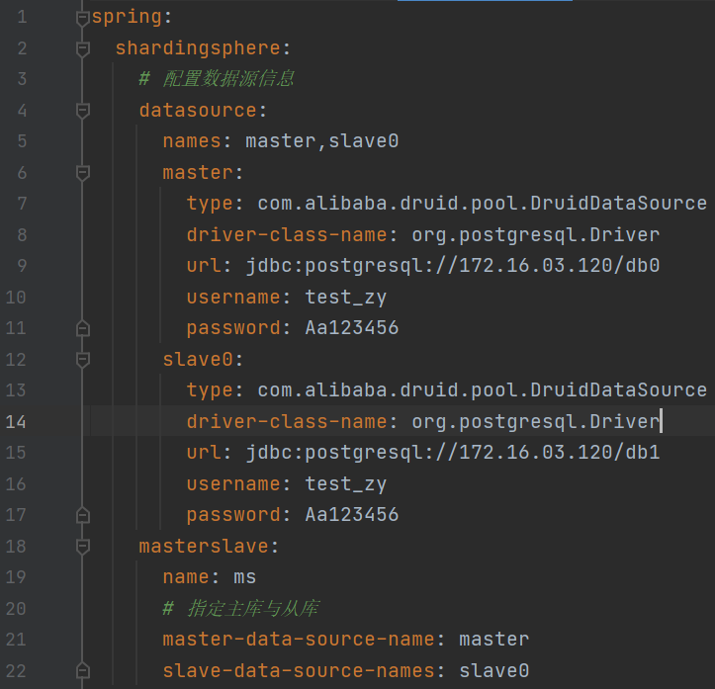

### ShardingSphere-Proxy

首先需要下载并解压apache-shardingsphere-4.1.1-sharding-proxy-bin.tar

由于ShardingSphere-Proxy默认只支持postgresql，使用其他数据库时要先将对应java驱动包加入lib目录，因此将vastbase-2.0驱动包加入lib目录。

#### 数据分片

在/conf/config-sharding.yaml配置数据源及数据分片策略

Step1:配置数据源

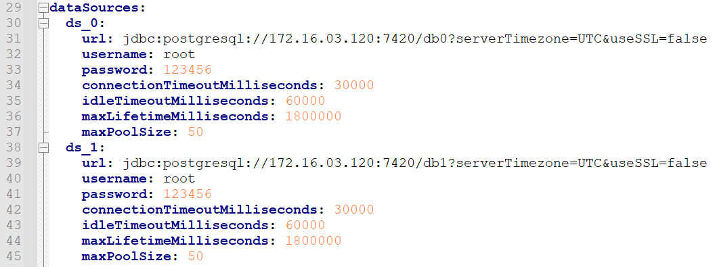

Step2:配置分片策略

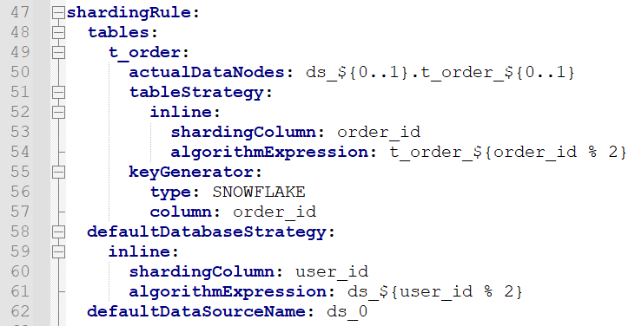

Step3:配置server.yaml

在/conf/server.yaml配置代理数据库的用户、密码及逻辑数据库权限

Step4:启动shardingsphere-proxy服务

windows运行：/bin/start.bat

linux运行：/bin/start.sh

Step5:使用代理数据库

使用任何PostgreSQL客户端，与代理数据库建立连接，即可当作普通数据库来使用

用户及密码：server.yaml中的配置

Host：127.0.0.1

Port：3307

#### 读写分离

在/conf/config-master_slave.yaml配置数据源及读写分离主从库

Step1:配置数据源

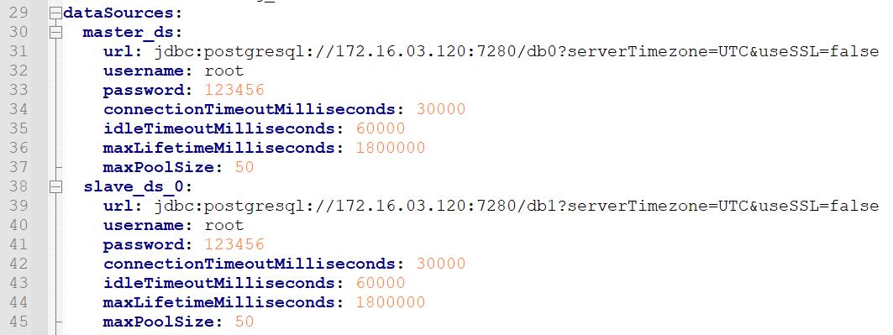

Step2:配置主从库

指定主库与从库，并将主-从数据库指定为默认数据库

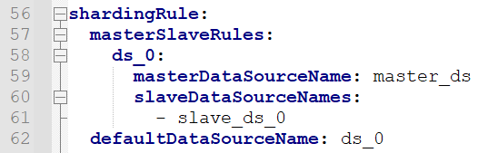

Step3:配置server.yaml

在/conf/server.yaml配置代理数据库的用户、密码及逻辑数据库权限

Step4:启动shardingsphere-proxy服务

windows运行：/bin/start.bat

linux运行：/bin/start.sh

Step5:使用代理数据库

使用任何PostgreSQL客户端，与代理数据库建立连接，即可当作普通数据库来使用

用户及密码：server.yaml中的配置

Host：127.0.0.1

Port：3307



电话：010-82838118

地址：北京市海淀区学院路30号科大天工大厦B座6层

官网：www.vastdata.com.cn